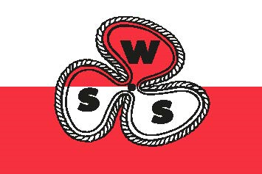

SAMENSTELLING EN TAAKVERDELING BESTUUR SWS

Op de algemene ledenvergadering van 12 maart 2022 werd een nieuw bestuur door de aanwezige leden unaniem verkozen.
Bij de eerstvolgende bestuursvergadering welke heeft plaats gevonden op 8 april 2022 werden de bestuurstaken verdeeld.
Dit geeft het volgende resultaat :

Rob De Beukelaer : Voorzitter/secretaris
Wilbert van den Berge : havenmeester
Aram Roozemond : penningmeester/visserij
Yoesef Smits : evenementen
Karin Breure : toerisme en PR
Kees Koopman : duurzaamheid/blauwe vlag

